SZÁMALK-Szalézi Technikum és Szakgimnázium
Szoftverfejlesztő és -tesztelő szakma

Online stratégiai kártyajáték projektterve
Vizsgaprojekt előkészítő dokumentáció

Készítők: Kovács Kevin • Csillag Gergő Zsolt
Csoport: [kitöltendő]
Konzulens: [kitöltendő]
Verzió: 1.0 • 2026. november 3.
Állapot: tervezet. Az alkalmazás fejlesztése és a tesztek végrehajtása későbbi feladat. A dokumentum a funkcionális és műszaki döntések egyeztetésére szolgál.
A dokumentum a tervezett alkalmazás működését és megvalósításának lépéseit mutatja be.

Tartalomjegyzék
1 Bevezetés és célkitűzés 3
2 Követelmények és vállalt hatókör 4
3 A játék tervezett szabályai 5
4 Felhasználótípusok és jogosultságok 7
5 Menü és funkciólista 8
6 Jellemző felhasználói ügymenetek 9
7 Képernyőtervek 11
8 Műszaki felépítés 16
9 Adatbázisterv 18
10 Összefüggő mintaadatok 26
11 API és valós idejű interfészek 28
12 Tesztterv és elfogadási feltételek 32
13 Ütemezés és vizsgacsomag 35
14 A végleges dokumentáció előkészítése 36
15 Karakterkatalógus 37
16 Felhasznált források és átadási megjegyzések 41

Olvasási útmutató
Az 1–7. fejezet a célokat, játékszabályokat és felhasználói felületeket mutatja be. A 8–12. fejezet a műszaki megvalósítást, az adatbázist és a tesztelést készíti elő. A 13–16. fejezet az ütemezést, a záródolgozat folytatását, a karakterkatalógust és a forrásokat tartalmazza.
A számszerű játékegyensúly, a mintarekordok és a felületi állapotok saját tervezési javaslatok. A képernyőtervek drótvázak, nem elkészült alkalmazásképek.

1 Bevezetés és célkitűzés

A program bemutatása
Olyan böngészőből elérhető, többjátékos stratégiai kártyajátékot tervezünk, amelyben a résztvevők saját csapatot állítanak össze, majd egységeik automatikusan megküzdenek egymással. A játék azoknak szól, akik rövid előkészület után, külön telepítés nélkül szeretnének barátaikkal vagy más játékosokkal taktikai mérkőzéseket játszani. A felhasználó döntései a csapat összeállítására, fejlesztésére és az egységek sorrendjére irányulnak; a harc eredményét a szerver számítja ki.
A nyilvános mérkőzések nyolc résztvevővel indulnak. A játék vásárlási és harci szakaszok váltakozásából áll: a résztvevők egységeket vásárolnak, eladnak vagy fejlesztenek, majd az automatikus összecsapások után új kört kezdenek. A kieső játékosok végső helyezést kapnak. A lezárt nyilvános mérkőzések eredménye rangpontot módosít, így a játékosok egy közös ranglistán követhetik fejlődésüket. A privát, 2–8 fős szobák baráti játékra és a vizsgabemutatóra szolgálnak.
Az alkalmazás regisztrációt, bejelentkezést, szerkeszthető saját profilt, nyilvános játékosprofilokat és meccselőzményeket biztosít. Az adminisztrátor külön felületen kezeli a felhasználókat és a karakteradatokat. Saját adatbázis tárolja a tartós adatokat, míg a folyamatban lévő játékot külön játékszerver vezérli. A felület asztali és mobilböngészőben is használható lesz. Szakmai célunk egy összehangolt, dokumentált és tesztelhető rendszer létrehozása, amely bemutatja a kliensoldali fejlesztést, a REST API-t, az adatbáziskezelést és a valós idejű kommunikációt.

Témaválasztás és önálló megvalósítás
A Hearthstone Battlegrounds a körökre bontott csapatépítés ismert példája [F1]. Saját projektünk a műfaji alapokat önálló webes megvalósítással, a csapat saját karakterneveivel, humoros karakterstílusával és külön profil- és adminrendszerrel alkalmazza. Az első változat tudatosan szűkített szabályrendszert használ; nem vállalja az eredeti játék minden tartalmának és rendszerének megvalósítását.

2 Követelmények és vállalt hatókör
Elvárás és forrás | Tervben megjelenő rész | Későbbi igazolás
Féloldalas programleírás | 1. fejezet | Jóváhagyott cél és játszható bemutató
Jogosultságok | 4. fejezet | Vendég-, játékos- és adminteszt
Publikus és adminügymenet; 3. pont | 6. fejezet | Végigvezetett használati teszt
Két menü és funkciólista; 4. pont | 5. fejezet | Menük és API-jogosultságok egyezése
Legalább 2–3 drótváz; 5. pont | 7. fejezet: öt drótváz | Asztali és mobil felületek
Adatbázisterv mintaadatokkal; 7. pont | 9–10. fejezet | ER-ábra, migráció, később tényleges dump
Szerkeszthető online dokumentum; 8. pont | DOCX, PDF, Google Docs átadási cél | Online példány és megosztási jog
REST kliens és szerver | 8. és 11. fejezet | API-leírás, forráskód, bemutató
Asztali és mobil használat | 7. és 12. fejezet | Valódi mobilos és asztali teszt
Adattárolás, tiszta kód, tesztek | 8–12. fejezet | Adatbázis, kódellenőrzés, tesztjegyzőkönyv
2–3 fős csapat | 13–14. fejezet | Git-előzmény, feladatlista, saját hozzájárulás
Dokumentációs forma | Címsorok, TOC, számozás, PDF | Végső formai ellenőrzés
A követelmények teljesülését a működő alkalmazással és a hozzá tartozó dokumentációval kell igazolni. A leadási dátumot a konzulenssel kell véglegesíteni.
Az első verzió része a teljes online alapjáték, a ranglista, a profilok, a meccselőzmények és az adminfelület. Nem része: pakliépítés, más Hearthstone-játékmód, boltban vásárolható tartalom, chat, tárgyrendszer, önálló mobilalkalmazás és teljes mérkőzés-visszajátszó.

3 A játék tervezett szabályai
Az alábbi értékek az exam-v1 saját szabályzatának kiinduló paraméterei. A fejlesztés során a játékegyensúly módosulhat; a szabályverziót minden meccshez eltároljuk.
Terület | Vizsgaváltozat szabálya
Résztvevők | Nyilvános: pontosan 8; privát: 2–8. Nincs automatikus botfeltöltés.
Induló állapot | 30 játékos-életerő, 1. boltszint, üres kéz és tábla. Az első verzióban nincs külön hősképesség.
Kör és arany | 60 másodperc vásárlás, utána szerver által számolt harc. A kör aranya min(10, körszám + 2); a maradék nem vihető tovább.
Bolt és árak | Vásárlás 3 arany; eladás 1; frissítés 1. Boltszintenként 3, 4, 4, 5, 5, 6 ajánlat. Az egységek saját szintje nem lehet magasabb a bolténál.
Kínálat | A szerver a meccshez rögzített, elérhető karakterverziókból egyenletesen sorsol; ismétlődés megengedett. Nincs közös, fogyó példánykészlet.
Fagyasztás | Ingyenes kapcsoló. Bekapcsolva a megmaradt ajánlatok a következő körig megmaradnak, az üres helyek feltöltődnek; utána kikapcsol.
Boltszint | Legfeljebb 6. A 2–6. szintre fejlesztés alapára 5, 7, 8, 9, 10 arany. Minden új körben 1-gyel csökken, legalább 0-ig; fejlesztés után új alapár indul.
Kéz és tábla | Legfeljebb 10 egység a kézben, 7 a táblán. Vásárlás kézbe, kijátszás a táblára történik. Eladni kézből vagy tábláról lehet.
Egyesítés | 3 azonos normál egység automatikusan egy arany példánnyá alakul. Dupla alapstat és az állandó bónuszok összege; a képesség változatlan. Nincs külön jutalomkártya.
Érvénytelen akció | Kevés arany, telt kéz/tábla vagy lejárt fázis esetén nincs részleges végrehajtás. Az egyesítés előbb kiszámítandó: ha helyet szabadít fel, a vásárlás elfogadható.

Harc és helyezések
A szerver minden vásárlási szakasz végén lezárja a táblákat. A harc saját másolatokon fut; a harci sérülések és ideiglenes erősítések a következő vásárlási szakaszra eltűnnek. A kijátszáskor kapott végleges bónuszok megmaradnak.
Lépés | Eljárás
Párosítás | Az aktív játékosokat a körhöz tartozó véletlenmaggal keverjük, majd párokba osztjuk. Páratlan létszámnál egy játékos egy véletlen kiesett játékos utolsó táblájának másolatával harcol; a másolat nem kap helyezést.
Kezdő támadó | A több egységgel rendelkező fél kezd; egyenlőségnél a szerver sorsol. A két fél felváltva támad, saját élő egységeivel balról jobbra, ismétlődő sorrendben.
Célpont és sebzés | Véletlen élő ellenfél, elsőbbséggel az őrző egységek között. Támadó és védő egyidejűleg sebzik egymást. A védőpajzs az első pozitív sebzést teljesen elnyeli, majd megszűnik.
Eseménysorrend | Harc kezdetén előbb a kezdő fél, majd a másik fél, balról jobbra aktivál. Támadás előtt → egyidejű sebzés → halottak eltávolítása és halálhatások → támadás után, ha a támadó él. Új halálokat ismét feldolgozunk.
Határok | Nem létező célpontnál a hatás elmarad. Azonos statmódosítások összeadódnak. A statok felső korlátja 999. 500 támadás után a harc döntetlen.
Harc vége | Ha egy félnek nincs élő egysége, veszít. Ha mindkettő üres, döntetlen. Vereségkor a játékos-sebzés min(15, győztes boltszintje + túlélő egységek szintjeinek összege).
Kiesés és sorrend | 0 vagy kevesebb játékos-életerőnél kiesés; tároláskor minimum 0. Ugyanabban a körben kiesők közül az előző kör végi magasabb HP a jobb; egyezéskor kisebb seat az előrébb rangsorolt.
Meccs vége | Egy túlélőnél vége. Legfeljebb 30 kör: ekkor a túlélők HP szerint, egyezésnél seat szerint kapnak helyezést. A végső sorrend minden résztvevőnél egyedi.
A nyilvános rangpont kezdőértéke 1000. Az 1–8. hely változása rendre +70, +50, +30, +10, −10, −30, −50, −70. Nincs szezon és alsó pontkorlát az első verzióban. Privát és érvénytelen meccs nem módosít rangpontot.

4 Felhasználótípusok és jogosultságok
Művelet | Vendég | Játékos | Admin
Szabályok, karakterkatalógus, ranglista | Igen | Igen | Igen
Nyilvános profil és lezárt meccs összefoglalója | Igen | Igen | Igen
Regisztráció és bejelentkezés | Igen | Nem szükséges | Nem szükséges
Nyilvános meccs és privát szoba | Nem | Igen | Igen, játékosként
Profil és jelszó módosítása | Nem | Csak saját | Csak saját
Saját aktív meccshez visszatérés | Nem | Igen | Igen, játékosként
Felhasználó felfüggesztése/feloldása | Nem | Nem | Igen, naplózva
Karakter felvétele és új verzió publikálása | Nem | Nem | Igen, naplózva
Karakter letiltása új meccsekben | Nem | Nem | Igen, naplózva
Meccs technikai adatai és adminnapló | Nem | Nem | Igen, olvasás
Futó meccs érvénytelenítése | Nem | Nem | Igen, indokkal
Rangpont kézi átírása, kész eredmény módosítása | Nem | Nem | Nem
Jelszólenyomat vagy belépőjegy megtekintése | Nem | Nem | Nem
A vendég nem adatbázisban tárolt szerepkör, hanem bejelentkezés nélküli állapot. A két tárolt szerep player és admin. Adminjogot a kezdeti telepítéskor, ellenőrzött seederrel adunk; nyilvános regisztrációval admin nem hozható létre.
A jogosultságot a Laravel minden védett kérésnél, a játékszerver pedig a kapcsolatnál és a játékosi parancsoknál ellenőrzi. A menüpont elrejtése önmagában nem jogosultságvédelem. A nyilvános profil nem adja vissza az e-mail-címet, a jelszólenyomatot vagy a munkamenet adatait.
Felfüggesztéskor a sessionök és kiadott jegyek visszavonandók. A játékos új meccsbe nem léphet; aktív meccsében a már összeállított táblája automatikusan tovább harcol a kiesésig.

5 Menü és funkciólista

Publikus és játékosfelület
Menüpont | Tartalom és műveletek
Kezdőlap | Rövid bemutatás, belépési lehetőség, ranglistaelőnézet, játékindítás.
Karakterek | Név, szint és csoport szerinti szűrés; képesség és statisztikák. Az aktuális publikált változat látszik.
Ranglista | Rangpont szerinti sorrend, felhasználókeresés, lapozás; profil megnyitása.
Játékszabályok | Vásárlás, harc, egyesítés, kiesés, pontozás és vezérlés magyarázata.
Regisztráció / Belépés | Fiók létrehozása és hitelesítés; mezőszintű hibajelzések.
Játék | Nyilvános várólista, privát szoba létrehozása vagy kódos csatlakozás; aktív meccs folytatása.
Profilom | Megjelenített név, bemutatkozás, készletből választható avatár; saját jelszó módosítása.
Meccselőzmények | Dátum, mód, helyezés, pontváltozás; részletek és végső csapat.
Kilépés | Munkamenet megszüntetése. Aktív meccsnél jelzés: a játék közben tovább fut.

Adminisztráció
Menüpont | Tartalom és műveletek
Áttekintés | Aktív meccsek, várakozók, hibás állapotok száma; technikai állapotjelzés.
Felhasználók | Keresés, státusz, felfüggesztés/feloldás indokkal. Nincs szerepkör-emelés a weben.
Karakterek | Új karakter és változat, adatellenőrzés, publikálás, aktiválás/letiltás. Képesség csak engedélyezett sablonból.
Mérkőzések | Szűrés mód és állapot szerint, résztvevők és körnaplók; futó meccs érvénytelenítése indokkal.
Műveleti napló | Ki, mikor, mit és milyen értékről módosított; szűrés és olvasás, szerkesztés nélkül.
Vissza a játékhoz / Kilépés | Visszatérés a publikus felületre vagy session megszüntetése.

6 Jellemző felhasználói ügymenetek

Regisztrációtól a mérkőzés eredményéig
1. A felhasználó böngészőben megnyitja a később megadandó webcímet. A szabályokat, karaktereket és ranglistát belépés nélkül is megtekintheti.
2. A Regisztráció menüben megadja felhasználónevét, e-mail-címét, jelszavát és a jelszó ismétlését. A felhasználónév 3–24 ASCII betű, szám vagy aláhúzás; az e-mail legfeljebb 254 karakter és egyedi. A jelszó 12–128 karakter, szóköz és ékezet is lehet benne; nem csonkoljuk és nem alakítjuk át.
3. Sikeres regisztráció után az e-mail-címével és jelszavával belép. Hibás adatoknál általános hibaüzenetet kap. Öt hibás próbálkozás után az adott fiók/IP páros egy percre korlátozott.
4. A Profilom oldalon 2–40 karakteres megjelenített nevet, legfeljebb 300 karakteres bemutatkozást és előre megadott avatárt választ. Az első változat nem fogad képfeltöltést.
5. A Játék menüben nyilvános várólistára lép. A várakozás megszakítható; nyolc résztvevőnél a szerver atomikusan létrehozza a meccset. Egy fióknak egyszerre egy várakozása vagy aktív meccse lehet.
6. A vásárlási szakaszban a játékos egységet vásárol, a kézből kijátssza, és az egységeket sorrendbe rendezi. Minden költésnél a szerver ellenőrzi az aranyat és a szabad helyet. Mobilon kijelöléssel és gombokkal is végrehajthatók a műveletek.
7. A határidő végén a szerver lezárja a csapatot. A játékos megnézi az automatikus csatát, majd a következő körben újra vásárolhat. Kapcsolatvesztéskor jelzés látható; visszatéréskor a legfrissebb saját állapot töltődik be.
8. Kieséskor a saját eredmény még előzetes, amíg a meccs le nem zárul. A végleges helyezés, rangpontváltozás és csapat bekerül a meccselőzményekbe. A játékos megnyithatja az ellenfelek nyilvános profilját, majd kijelentkezhet.

Adminisztrátori és privát ügymenet

Karakterváltozat publikálása
1. Az admin belép, majd megnyitja az Adminisztráció / Karakterek oldalt. A szerver ellenőrzi az adminszerepet.
2. Név vagy kód szerint megkeresi a karaktert, és megnyitja annak aktuális változatát. Az Új változat művelet a régi értékekkel kitöltött űrlapot hoz létre.
3. Módosítja a támadást, életerőt, boltszintet vagy a képesség engedélyezett paramétereit. Szint: 1–6; alapstatok: 1–999; név: 2–80 karakter. A képesség mezőbe programkód nem tölthető fel.
4. Az ellenőrző nézetben összeveti a régi és új értékeket. Publikáláskor a Laravel tranzakcióban új változatot és auditbejegyzést ment. Párhuzamos szerkesztésnél a várt verzió eltérése 409-es hibát eredményez.
5. Az admin visszaellenőrzi az új verziót a katalógusban és a műveleti naplóban. A később induló meccsek már ezt használják; a futó meccsekhez rögzített változatok változatlanok.
6. Hiba esetén új javított változat készül. Már hivatkozott verzió nem törölhető; szükség esetén a karakter az új meccsekhez letiltható. Az admin végül kijelentkezik.

Privát vizsgabemutató
A szobagazda privát szobát hoz létre, a kódot megosztja a résztvevőkkel, akik bejelentkezés után csatlakoznak. Legalább két játékos és minden résztvevő Készen áll jelzése után a gazda indít. Gazdakilépéskor a legrégebben csatlakozott tag lesz a gazda; üres szoba bezárul. A játékszabályok azonosak, de az eredmény nem módosítja a ranglistát. A bemutatóhoz két külön tesztfiók szükséges, nem két tab ugyanazzal a fiókkal.

7 Képernyőtervek
Az alábbi drótvázak az információk helyét és a fő műveleteket rögzítik. Szürkeárnyalatos szerkezeti tervek; a végleges grafikai megjelenés külön fejlesztési feladat.
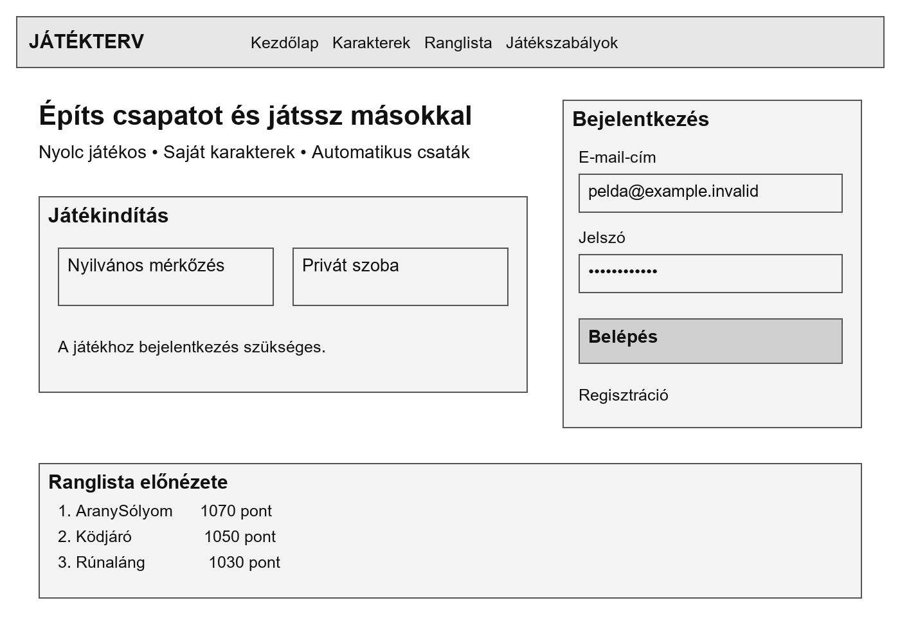
1. ábra • Kezdőlap, bejelentkezés és játékindítás
Bejelentkezve a belépőpanel helyén a saját profil rövid adatai jelennek meg. A játékindító gombok a hitelesített felhasználót a várólistához vagy a privát szobához vezetik. Üres ranglistán magyarázó szöveg látható.
Az űrlapmezők saját címkét és hibaüzenetet kapnak. Billentyűzettel a logikus olvasási sorrendben járhatók be. A hibaüzenet nem kizárólag színnel jelzett.

A vásárlási szakasz képernyője
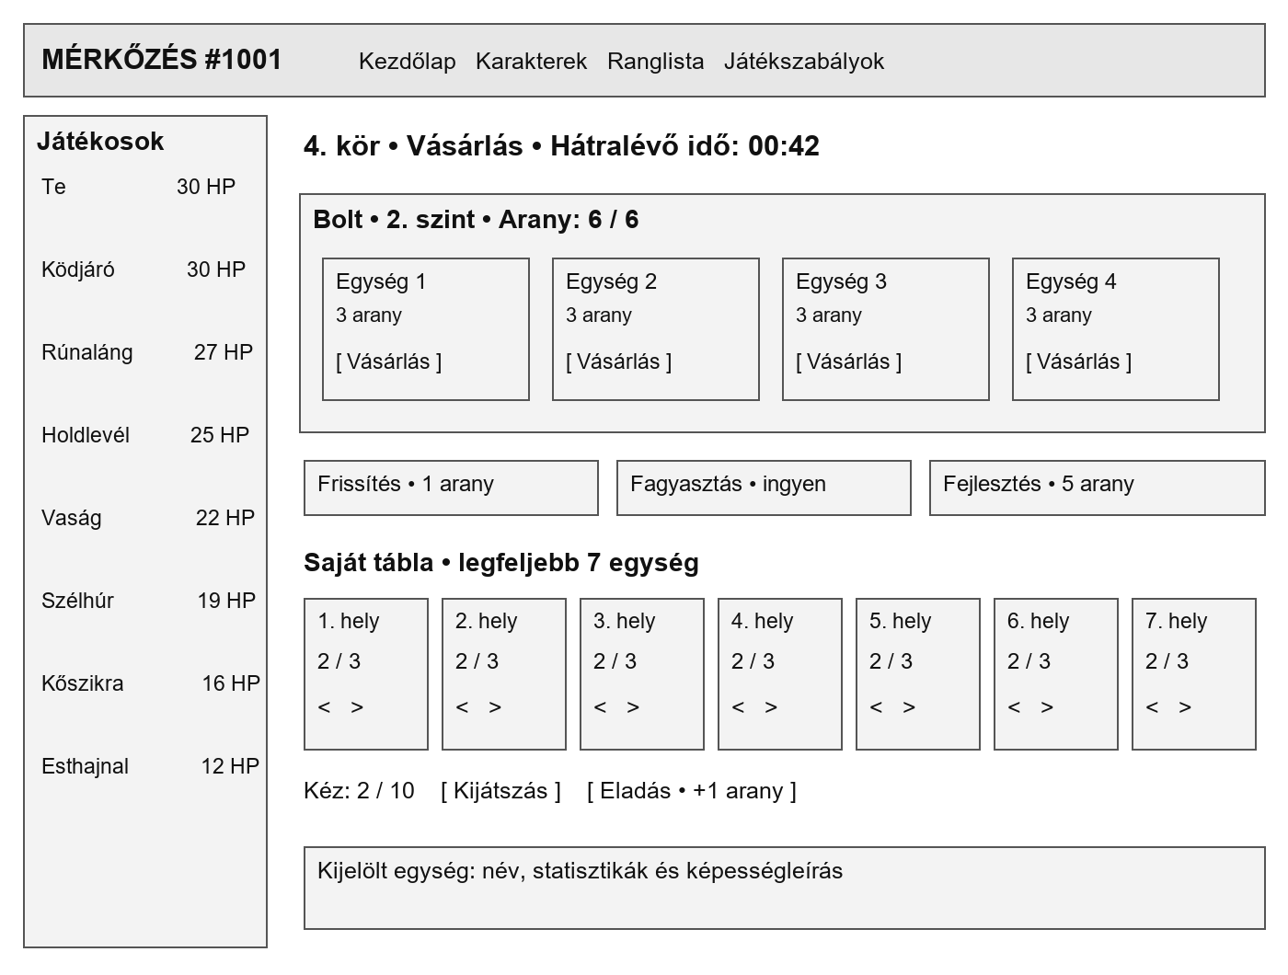
2. ábra • Játékostábla, bolt, időzítő és egységkezelés
A bal oldali lista a résztvevők nyilvános állapotát mutatja. A bolt, kéz és választások csak a tulajdonos számára láthatók. Harc közben a bolt helyén az aktuális ellenfél harci táblája jelenik meg, a vásárlási vezérlők inaktívak.
Az egység kijelölése megnyitja a képesség leírását. Az átrendezés húzással és balra/jobbra gombbal is működik. Az arany és időzítő szerverállapotot tükröz; kapcsolatvesztéskor nem engedünk helyi, látszólag sikeres vásárlást.

Profil és meccselőzmények
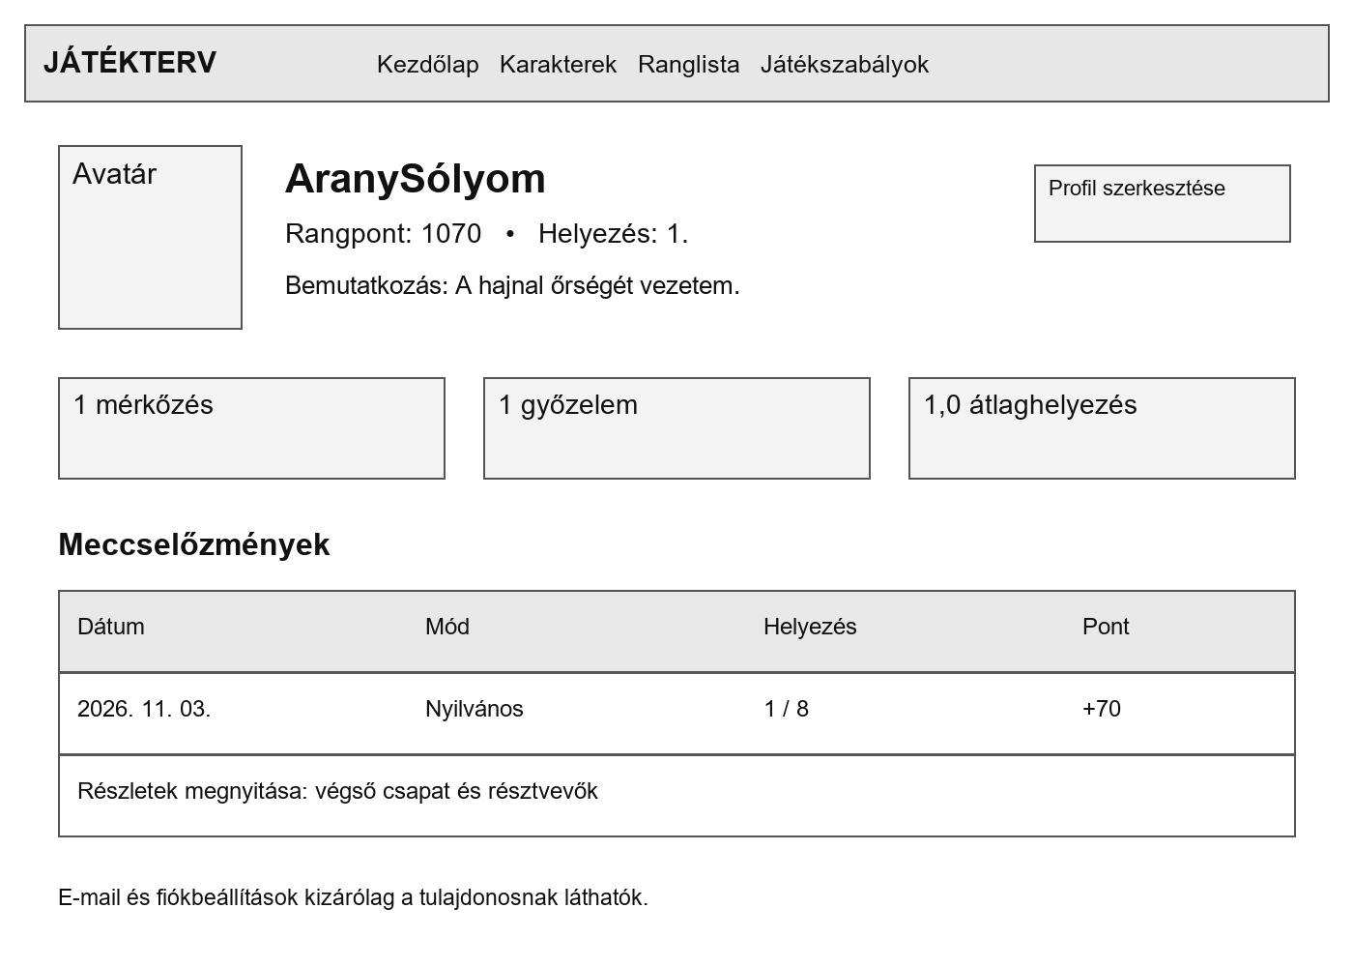
3. ábra • Nyilvános profil és lezárt mérkőzések
A szerkesztőgomb kizárólag a profil tulajdonosának jelenik meg. A fiókadatok megtekintése és a jelszó módosítása külön sajátfiók-űrlaphoz tartozik; az első verzióban az e-mail nem módosítható önkiszolgáló módon. A meccs sorára kattintva látható a végső csapat és a résztvevők helyezése.
A meccselőzmény mód szerint szűrhető és lapozható, oldalanként 20 találattal. Üres előzmény esetén a felület az első játék indításához vezet.

Adminisztrátori karakterkezelés
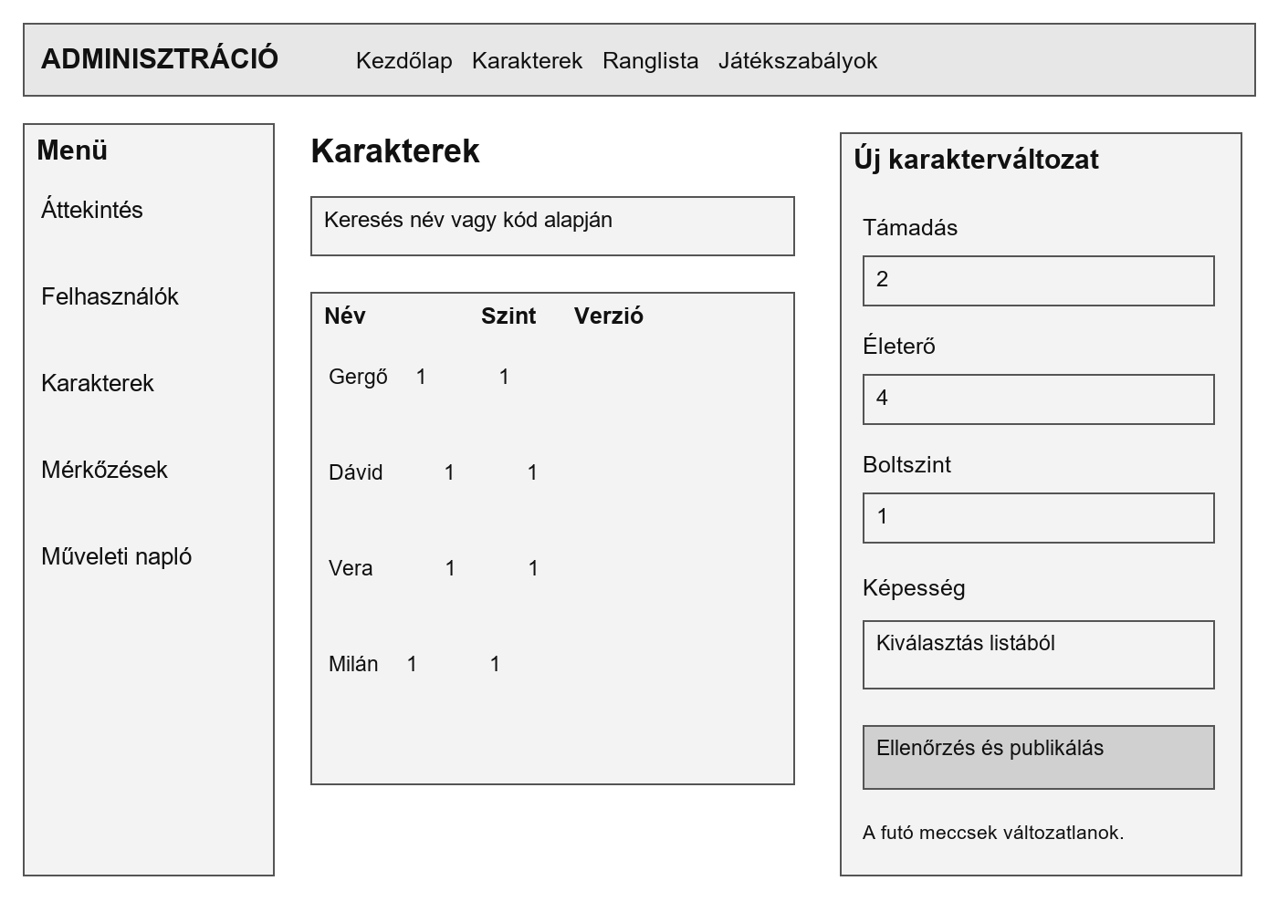
4. ábra • Karakterlista és új változat szerkesztése
A lista és szerkesztő asztali képernyőn egymás mellett, keskeny nézetben egymás alatt jelenik meg. A publikálás előtt változásösszesítő látható. Hibás számértéknél az adott mező alatt jelenik meg az ok; a kitöltött adatok megmaradnak.
Az új verzió mentése után visszajelzés és verziószám jelenik meg. A felület nem kínál közvetlen adatbázis-szerkesztést vagy tetszőleges képességkód feltöltését.

Mobilos játékfelület
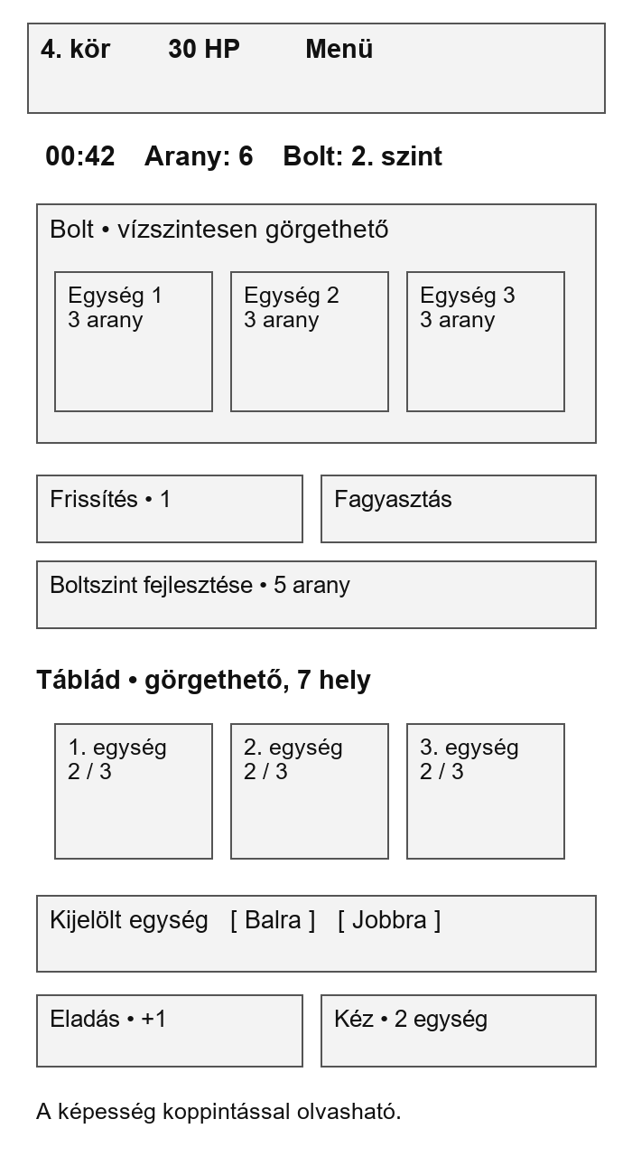
5. ábra • Álló mobilnézet kijelöléssel és műveleti gombokkal
A bolt és a tábla külön, vízszintesen görgethető sáv. A teljes oldal nem csúszik oldalirányban. A fő gombok legalább 44 × 44 CSS pixel méretű érintési területet kapnak; a képességleírás koppintással és billentyűzettel is megnyitható. Fekvő nézetben több egység fér el egyszerre.

8 Műszaki felépítés
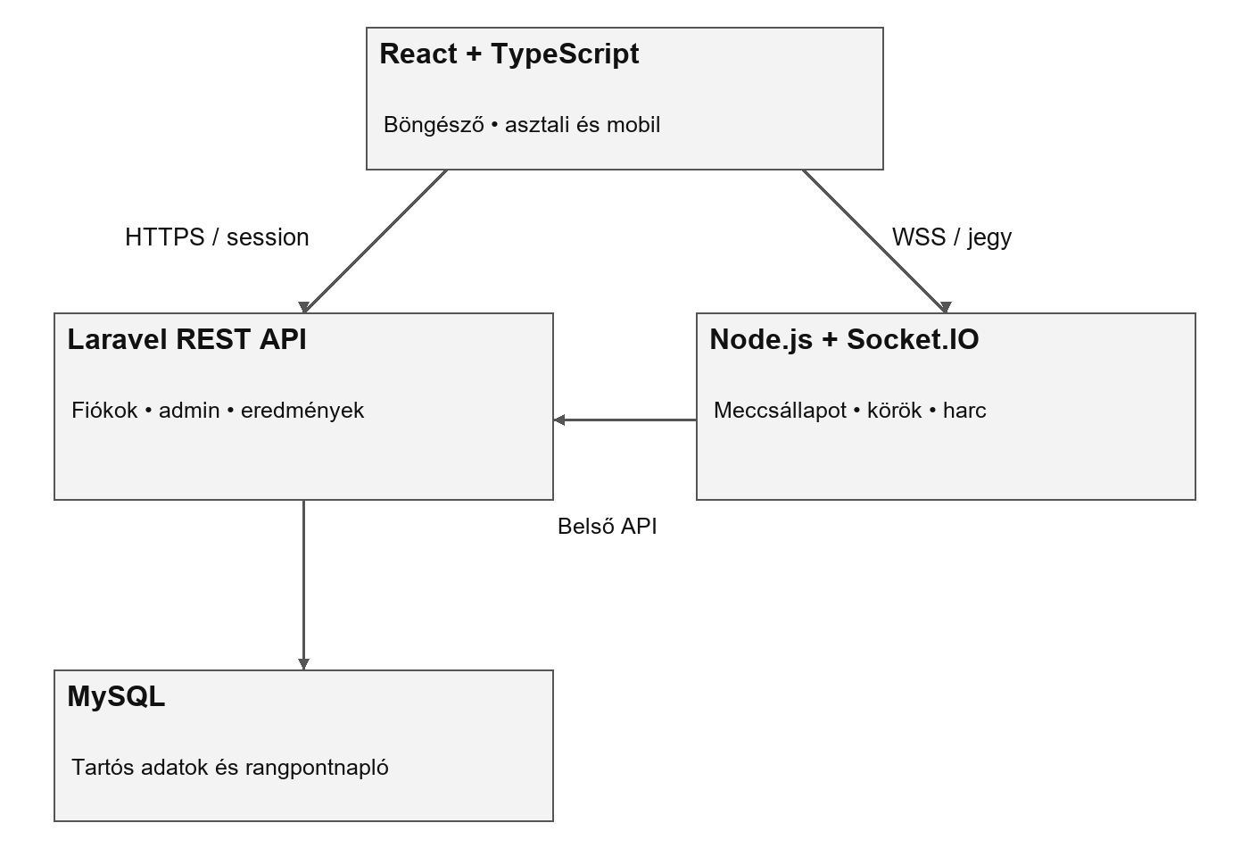
6. ábra • A komponensek és az adatkapcsolatok
A React és TypeScript a közös asztali és mobil webfelületet adja. A Laravel a fő backend: REST-végpontok, hitelesítés, üzleti ellenőrzések, adminisztráció és Eloquent adatkezelés tartozik hozzá. A MySQL-t kizárólag a Laravel éri el közvetlenül.
A Node.js és Socket.IO a memóriában tartott aktív meccseket kezeli, és ugyanazon szabálykód alapján számítja a harcot minden résztvevőnek. A játékszerver a Laravel belső API-ján tölti le a rögzített karakterkatalógust, és azon adja át a körnaplókat és az eredményt. Így a meccslogika és a webes fiókkezelés külön tesztelhető.
A választás indoka: a Laravel kötelező technológia; a React egységes webes felületet, a TypeScript ellenőrizhető adatmodelleket ad. A Node külön folyamatban kezeli a tartós kapcsolatokat és időzítőket. A Socket.IO alapértelmezése önmagában nem garantál biztos, pontosan egyszeri kézbesítést, ezért saját parancsazonosítás és állapotszinkron szükséges [F3].

Hitelesítés és adatfolyam
Folyamat | Tervezett megoldás
Böngésző → Laravel | Azonos webhelyen kiszolgált React és API; Sanctum sessionalapú hitelesítés, Secure/HttpOnly session cookie, CSRF-védelem. A jelszó Argon2id lenyomatként tárolódik [F2].
Játékjegy | A bejelentkezett felhasználó POST /api/game-tickets kérést küld. A 60 másodperces, egyszer használatos véletlen jegy felhasználóhoz és meccshez/lobbihoz kötött; hashét Laravel cache tárolja.
Socket csatlakozás | A Node a jegyet belső API-n atomikusan beváltja. A böngésző nem küldhet hitelesnek tekintett userId-t. Siker után a Node saját résztvevőhöz köti a kapcsolatot.
Játékparancs | commandId, meccsazonosító, várt állapotverzió és művelet érkezik. A Node ellenőriz, egyszer végrehajt, ACK-ot és csak jogosultan látható állapotot ad vissza.
Belső API | HTTPS, szolgáltatáskulcs, IP-hálózati korlátozás; kulcs csak szerveren. A belső útvonalak nem érhetők el a nyilvános reverse proxyból. A kérések meccshez rendelt szerverpéldányhoz kötöttek.
Lezárás | A Node settling állapotot küld. Laravel zárolja a meccset, ellenőrzi a teljes résztvevőlistát és 1…N helyezéspermutációt, majd egy tranzakcióban menti az eredményeket és rangpontokat.
Ismételt eredmény | Egyező result_key és payload esetén az eredeti siker válaszolható; eltérő payload 409. UNIQUE(user_id, match_id) védi a rangpontnaplót.
Kapcsolatvesztés | A meccs tovább fut, a tábla megmarad, automatikus vásárlás nincs. Új jeggyel aktuális snapshot érkezik; meccsenként egy aktív kapcsolat élhet felhasználónként.
Szerverhiba | 10 másodperces heartbeat, 30 másodperc kiesés után a felügyelet void állapotra zár. Nincs részleges eredmény vagy pontváltozás; új játék indítható.
A meccsállapot gépe: waiting → running → settling → finished; technikai vagy adminisztrátori megszakításkor void. A meccsen belül buying → combat → buying, végül ended. A kliens minden fázisváltást szerverüzenetből kap.

9 Adatbázisterv
MySQL relációs modell, InnoDB táblákkal, utf8mb4 karakterkészlettel. Az időpontok UTC-ben tárolódnak; a felület Europe/Budapest szerint jelenít meg. NN: kötelező; NULL: hiányozhat; PK: elsődleges kulcs; FK: idegen kulcs; UQ/UNIQUE: egyediség. Az alábbi üzleti táblák mellé a Laravel működéséhez szükséges migrációs és sessiontáblák kerülnek.

users
Hitelesítés és jogosultság; az admin is felhasználó.
Mező | Típus | Korlát | Szerep
id | BIGINT U | PK, AUTO_INCREMENT | Belső azonosító
username | VARCHAR(24) | UNIQUE, NN | Bejelentkezési és profilazonosító
email | VARCHAR(254) | UNIQUE, NN | Nem nyilvános elérhetőség
password_hash | VARCHAR(255) | NN | Argon2id jelszólenyomat
role | VARCHAR(16) | NN | player vagy admin
status | VARCHAR(16) | NN | active vagy suspended
created_at | DATETIME(3) | NN | Létrehozás UTC időben

profiles
Nyilvános profil; a jelszó és az e-mail nem része.
Mező | Típus | Korlát | Szerep
user_id | BIGINT U | PK, FK users.id | Egy profil felhasználónként
display_name | VARCHAR(40) | NN | Megjelenített név
bio | VARCHAR(300) | NULL | Bemutatkozás, csak szöveg
avatar_key | VARCHAR(40) | NN | Előre megadott avatár kódja
A típusokban U = UNSIGNED, azaz előjel nélküli egész. Az FK mező típusa minden esetben a hivatkozott kulcs típusával egyezik.
A username és email kis- és nagybetűtől függetlenül egyedi. A szerver normalizált értéket ellenőriz, az adatbázis UNIQUE indexe a versenyhelyzetet is kivédi. A nyilvános API külön mezőlistából dolgozik.

Karakterek és változatok

characters
A karakter állandó azonossága és elérhetősége.
Mező | Típus | Korlát | Szerep
id | BIGINT U | PK, AUTO_INCREMENT | Karakterazonosító
code | VARCHAR(32) | UNIQUE, NN | Állandó technikai kód
name | VARCHAR(80) | NN | Megőrzött karaktermegnevezés
active | BOOLEAN | NN | Induló meccsekhez választható

abilities
Nem módosítható képességdefiníciók; új hatás új rekord.
Mező | Típus | Korlát | Szerep
id | BIGINT U | PK, AUTO_INCREMENT | Képességazonosító
code | VARCHAR(40) | UNIQUE, NN | Verziót is tartalmazó kód
trigger_code | VARCHAR(32) | NN | Pl. battle_start vagy on_play
effect_json | JSON | NN | Engedélyezett effektusok paraméterei
description | VARCHAR(400) | NN | Olvasható szabályszöveg

character_versions
A meccsek által rögzíthető, publikált karakterváltozatok.
Mező | Típus | Korlát | Szerep
id | BIGINT U | PK, AUTO_INCREMENT | Verzióazonosító
character_id | BIGINT U | FK characters.id, NN | Állandó karakter
version | SMALLINT U | NN; UQ karakterrel | Növekvő verziószám
tier | TINYINT U | NN; 1–6 | Boltszint
attack | SMALLINT U | NN; 1–999 | Alaptámadás
health | SMALLINT U | NN; 1–999 | Alapéleterő
style_tags | JSON | NN | Eredeti stíluscímkék; nincs önálló bónusz
ability_id | BIGINT U | FK abilities.id, NN | Rögzített képesség
published_at | DATETIME(3) | NN | Publikálás UTC időben

Lobbik és mérkőzések

lobbies
Várakozó szobák és matchmaking állapot.
Mező | Típus | Korlát | Szerep
id | BIGINT U | PK, AUTO_INCREMENT | Lobbiazonosító
code | CHAR(8) | UNIQUE, NN | Privát meghívókód; nem jelszó
mode | VARCHAR(16) | NN | ranked vagy private
status | VARCHAR(16) | NN | waiting, started, closed
owner_id | BIGINT U | FK users.id, NULL | Privát szoba gazdája
created_at | DATETIME(3) | NN | Létrehozás

lobby_members
Lobbitagság; ugyanaz a játékos egyszer szerepel egy szobában.
Mező | Típus | Korlát | Szerep
lobby_id | BIGINT U | PK-rész, FK lobbies.id | Szoba
user_id | BIGINT U | PK-rész, FK users.id | Résztvevő
ready | BOOLEAN | NN | Készen áll jelzés
joined_at | DATETIME(3) | NN | Csatlakozás

matches
Meccsek állapota és eredményfeldolgozásának azonossága.
Mező | Típus | Korlát | Szerep
id | BIGINT U | PK, AUTO_INCREMENT | Meccsazonosító
lobby_id | BIGINT U | UNIQUE, FK lobbies.id, NN | Egy meccs egy lobbiból
ruleset | VARCHAR(24) | NN | Pl. exam-v1
status | VARCHAR(16) | NN | running, settling, finished, void
started_at | DATETIME(3) | NN | Kezdés
ended_at | DATETIME(3) | NULL | Lezárás ideje
result_key | CHAR(36) | UNIQUE, NULL | Eredménykérés idempotenciakulcsa

Résztvevők és körállapotok

match_players
A mérkőzés rögzített játékoslistája.
Mező | Típus | Korlát | Szerep
id | BIGINT U | PK, AUTO_INCREMENT | Részvételi azonosító
match_id | BIGINT U | FK matches.id, NN | Meccs
user_id | BIGINT U | FK users.id, NN | Játékos
seat | TINYINT U | NN; 1–8 | Hely a determinisztikus sorrendhez

match_characters
Az adott meccsen engedélyezett teljes karakterkatalógus pillanatképe.
Mező | Típus | Korlát | Szerep
match_id | BIGINT U | PK-rész, FK matches.id | Meccs
character_version_id | BIGINT U | PK-rész, FK character_versions.id | Rögzített változat

rounds
Körönkénti állapot és harci eseménysor, fejlesztői visszaellenőrzéshez.
Mező | Típus | Korlát | Szerep
id | BIGINT U | PK, AUTO_INCREMENT | Körazonosító
match_id | BIGINT U | FK matches.id, NN | Meccs
number | SMALLINT U | NN; UQ meccsel | Körsorszám, 1–30
state_snapshot | JSON | NN | Szerverállapot, verzió, seed
combat_log | JSON | NN | Párosítások és harci események

results
Lezárt részvétel és végső csapat; privát meccsnél is van eredmény.
Mező | Típus | Korlát | Szerep
match_player_id | BIGINT U | PK, FK match_players.id | Egy eredmény résztvevőnként
place | TINYINT U | NN; 1–8 | Végső helyezés
eliminated_round | SMALLINT U | NULL | Győztesnél NULL
remaining_hp | SMALLINT U | NN | Meccsvégi játékos-életerő
final_board | JSON | NN | Sorrend, verziók, módosított statok

Rangpontok és adminnapló

rating_events
A ranglista alapjául szolgáló változatlan rangpontnapló.
Mező | Típus | Korlát | Szerep
id | BIGINT U | PK, AUTO_INCREMENT | Változásazonosító
user_id | BIGINT U | FK users.id, NN | Játékos
match_id | BIGINT U | FK matches.id, NN; UQ userrel | Egyszer számolható el
delta | SMALLINT | NN | Helyezés szerinti változás
created_at | DATETIME(3) | NN | Elszámolás UTC időben

admin_audit
Adminműveletek visszakereshető naplója.
Mező | Típus | Korlát | Szerep
id | BIGINT U | PK, AUTO_INCREMENT | Naplóazonosító
admin_id | BIGINT U | FK users.id, NN | Művelet végrehajtója
action | VARCHAR(40) | NN | Pl. character.publish
entity_type | VARCHAR(40) | NN | Érintett entitás
entity_id | BIGINT U | NN | Érintett azonosító
before_json | JSON | NULL | Korábbi értékek, titkok nélkül
after_json | JSON | NULL | Új értékek, titkok nélkül
created_at | DATETIME(3) | NN | Művelet ideje

Adatbázis megkötések és következetesség
UNIQUE(character_id, version). Publikált képesség és karakterverzió változatlan; módosítás új rekord. A meccs kezdetén a legfrissebb aktív változatokat a match_characters rögzíti. A style_tags az eredeti karakterstílust leíró szövegek JSON-tömbje; nem ad önálló szinergiabónuszt. A harci hatást az ability_id határozza meg.
A kapacitás és az egyetlen aktív részvétel ellenőrzése a users sorának tranzakciós zárolásával történik. A lobby_members történeti sorai megmaradhatnak, de a waiting/started állapotok és az aktív meccsek ellenőrzése kötelező. Egy lobbi csak egyszer indítható.
További egyedi indexek: match_players(match_id, user_id), match_players(match_id, seat), rounds(match_id, number). A results helyezéseinek meccsenkénti egyediségét a lezáró tranzakció ellenőrzi. JSON-mezőknél verziózott, szerveroldalon validált szerkezet szükséges.
UNIQUE(user_id, match_id) a rating_events táblán. A rangpont 1000 + SUM(delta); nem kézzel szerkeszthető profilmező. Csak finished állapotú ranked meccsből keletkezhet esemény. Ranglistaazonosságnál több győzelem, majd kisebb users.id dönt. A ranglista legalább egy nyilvános meccset befejezett, aktív fiókokat mutat; a profil fő statisztikái is a lezárt nyilvános meccsekre vonatkoznak.
Keresési indexek: matches(status, started_at), characters(active, name), match_players(user_id, match_id), rating_events(user_id, created_at), admin_audit(admin_id, created_at). Történeti adatoknál RESTRICT törlés érvényes. A karakterek és fiókok letilthatók, de a webes admin nem töröl történeti eredményt.
Az admin_audit entity_type + entity_id alkalmazásszintű hivatkozás; nem általános SQL idegen kulcs. Jelszó, session és jegy nem kerülhet a napló JSON-mezőibe. A rounds.state_snapshot teljes szerveradat, nem publikusan visszaadott kliensállapot.

Az adatbázis kapcsolatai
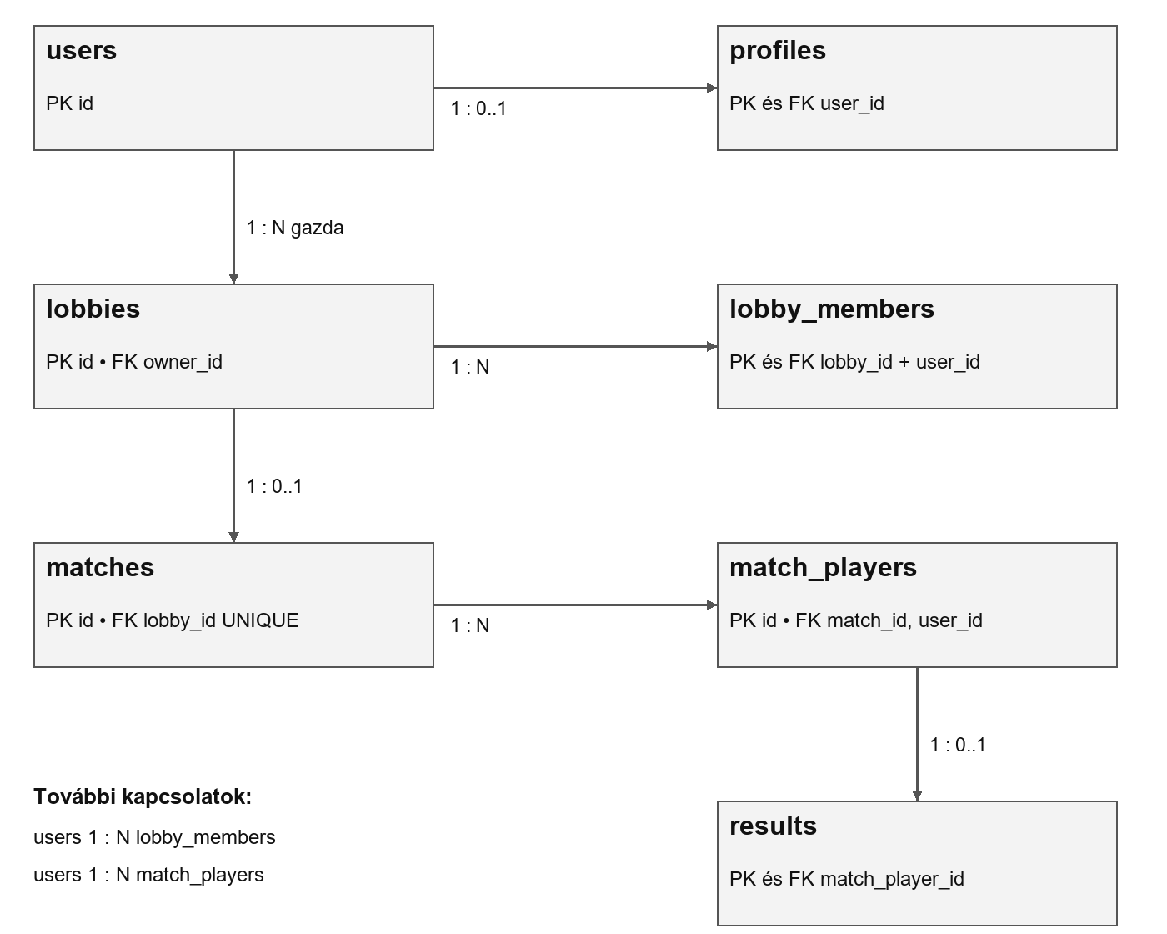
7. ábra • Fiókok, lobbik és eredmények kapcsolatai
Az 1 : N kapcsolat egy rekordhoz több kapcsolódó rekordot enged; 1 : 0..1 esetén legfeljebb egyet. A profiles és results elsődleges kulcsa egyben idegen kulcs. A részvételi és tagsági táblák oldják fel a több-több kapcsolatokat.

Tartalom és történeti kapcsolatok
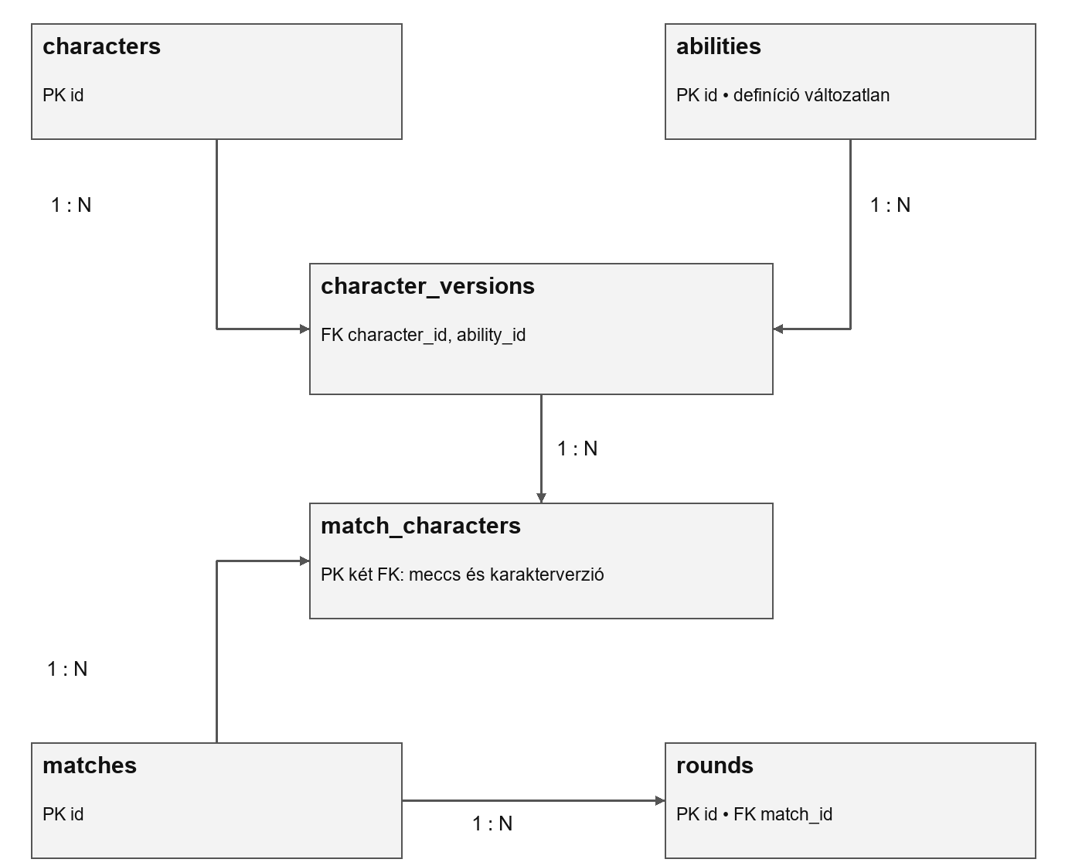
8. ábra • Karakterverziók és meccshez rögzített tartalom
További szülő → gyermek kapcsolat | Kardinalitás
users → rating_events | 1 : N
matches → rating_events | 1 : N
users → admin_audit az admin_id mezőn | 1 : N
A 7–8. ábra együtt, a fenti három kapcsolattal adja a teljes üzleti ER-modellt. A JSON-ban tárolt táblaképek karakterverzió-azonosítóit a Laravel a meccs engedélyezett katalógusához validálja; ezeket nem védi közvetlen SQL idegen kulcs.

10 Összefüggő mintaadatok
Az adatok kitalált, tervezési példák. Nem lefuttatott mérkőzés bizonyítékai. A 1001-es meccs egy teljes nyolcfős résztvevő- és eredményhalmazt mutat; az időpontok itt UTC-ben szerepelnek.
user id / profil | username / e-mail | Szerep / státusz
1 / AranySólyom | player1  player1@example.invalid | player / active
2 / Ködjáró | player2  player2@example.invalid | player / active
3 / Rúnaláng | player3  player3@example.invalid | player / active
4 / Holdlevél | player4  player4@example.invalid | player / active
5 / Vaság | player5  player5@example.invalid | player / active
6 / Szélhúr | player6  player6@example.invalid | player / active
7 / Kőszikra | player7  player7@example.invalid | player / active
8 / Esthajnal | player8  player8@example.invalid | player / active
9 / Adminisztrátor | admin_demo  admin@example.invalid | admin / active
Minden fiókhoz egy profiles sor tartozik; avatar_key = default_01, bio = NULL. A password_hash értékét a későbbi tesztadatbetöltő valódi Argon2id függvénnyel hozza létre; ez a dokumentum nem ad használható jelszót vagy ál-lenyomatot.
Entitás | Konkrét minta
lobbies | id=501; code=EXAM0001; mode=ranked; status=closed; owner_id=NULL; created_at=2026-11-03 09:58:00
lobby_members | (501,1)…(501,8); ready=true; joined_at=09:58:00…09:58:07
matches | id=1001; lobby_id=501; ruleset=exam-v1; status=finished; started_at=10:00:00; ended_at=10:18:00
result_key | 00001001-0000-4000-8000-000000000001
match_players | id=101…108; match_id=1001; user_id=1…8; seat=1…8
match_characters | 34 sor: match_id=1001; character_version_id=1…34

Eredmény és ranglista minták
Részvétel / user | Hely | Kiesés köre | HP | Változás | Új pont
101 / 1 | 1 | — | 12 | +70 | 1070
102 / 2 | 2 | 12 | 0 | +50 | 1050
103 / 3 | 3 | 10 | 0 | +30 | 1030
104 / 4 | 4 | 9 | 0 | +10 | 1010
105 / 5 | 5 | 8 | 0 | -10 | 990
106 / 6 | 6 | 7 | 0 | -30 | 970
107 / 7 | 7 | 6 | 0 | -50 | 950
108 / 8 | 8 | 5 | 0 | -70 | 930
A results nyolc sora a fenti részvételi azonosítókra hivatkozik. A rating_events id=1…8 sorok ugyanarra a meccsre és a megfelelő user_id értékre vonatkoznak, created_at=2026-11-03 10:18:00. Összesen nyolc egyszeri változás keletkezik; összegük nulla.

Karakter és állapotminta
Tábla | Példa
characters | id=1; code=unit_01; name=Gergő; active=true
abilities | id=1; code=unit_01_v1; trigger_code=on_play; description=Egy választott másik szövetséges +1 életerőt kap.
character_versions | id=1; character_id=1; version=1; tier=1; attack=2; health=3; style_tags=["sport","magas","késik","Racist/Vegas"]; ability_id=1; published_at=2026-11-01 12:00:00
rounds | id=100101…100112; match_id=1001; number=1…12. A JSON-kulcsok verziózottak; a teljes harci napló a későbbi motorból keletkezik.
admin_audit | id=1; admin_id=9; action=character.publish; entity_type=character_versions; entity_id=1; before_json=NULL; after_json={"version":1}; created_at=2026-11-01 12:00:00
effect_json = {"op":"buff", "target":"chosen_other_ally",
"attack":0, "health":1, "duration":"permanent"}
final_board = [{"slot":0, "character_version_id":1,
"golden":false, "attack":2, "health":3}]
A final_board minden eredményhez azonos szerkezetű pillanatkép. A mintában a 101–108 részvételhez rendre az 1–8 karakterverzió egy normál példánya tartozik, 0. helyen, alapstatokkal. Ez kézzel összeállított adatkapcsolati példa, nem a pontozáshoz szükséges teljes harci szimuláció. A tényleges körnapló és dump a működő alkalmazásból készül.

11 API és valós idejű interfészek
A következő végpontok tervezett szerződések. JSON-kérés és JSON-válasz; az id mezők számok, az időpontok ISO 8601 UTC szövegek. A táblázatok rövidített mezővázlatok, nem közvetlenül elküldhető JSON. Teljes JSON-minták külön alfejezetben találhatók. A listák data, page és total mezőket adnak; legfeljebb 50 rekord kérhető oldalanként.
Metódus és útvonal | Jog | Kérés → válaszpélda
POST /api/register | Vendég | {username:"player1", email:"…", password:"…", password_confirmation:"…"} → 201 {id:1}
POST /api/login | Vendég | {email:"…", password:"…"} → 200 {user:{id:1,role:"player"}} + session
POST /api/logout | Belépett | {} → 204; session visszavonva
GET /api/me | Belépett | Nincs törzs → 200 {id:1, email:"…", role:"player"}
PATCH /api/me/profile | Saját | {display_name:"AranySólyom", bio:"…", avatar_key:"default_01"} → 200 {user_id:1, …}
PATCH /api/me/password | Saját | {current_password:"…", password:"…", password_confirmation:"…"} → 204
GET /api/characters?tier=1 | Bárki | Nincs törzs → 200 {data:[{id:1,name:"Hajnali őrszem",version_id:1,tier:1}],…}
GET /api/characters/1 | Bárki | Nincs törzs → 200 {id:1, attack:2, health:3, ability:"…"}
GET /api/leaderboard?page=1 | Bárki | Nincs törzs → 200 {data:[{user_id:1,rating:1070,rank:1}],…}
GET /api/profiles/player1 | Bárki | Nincs törzs → 200 {display_name:"AranySólyom",rating:1070,avatar_key:"default_01"}
GET /api/profiles/player1/matches | Bárki | Nincs törzs → 200 {data:[{id:1001,place:1,delta:70}],…}
GET /api/matches/1001 | Bárki, lezárt | Nincs törzs → 200 {id:1001,status:"finished",participants:[…]}
Hibák: 401 hitelesítés hiánya; 403 jogosultság; 404 hiányzó vagy nem nyilvános erőforrás; 409 állapotütközés; 422 validáció; 429 túl sok kérés. Példa: {"code":"VALIDATION_FAILED","errors":{"username":["Már foglalt."]}}. Hibában belső stack trace nem jelenhet meg.

Játék és admin REST végpontok
Metódus és útvonal | Jog | Kérés → válaszpélda
POST /api/queue | Játékos | {} → 202 {lobby_id:501,status:"waiting"}
DELETE /api/queue | Játékos | Nincs törzs → 204; indulás után 409
POST /api/lobbies | Játékos | {mode:"private"} → 201 {id:502,code:"PRIV0001"}
POST /api/lobbies/join | Játékos | {code:"PRIV0001"} → 200 {id:502}
GET /api/lobbies/502 | Szobatag | Nincs törzs → 200 {members:[…],status:"waiting"}
PATCH /api/lobbies/502/ready | Szobatag | {ready:true} → 200 {ready:true}
DELETE /api/lobbies/502/members/me | Szobatag | Nincs törzs → 204; indult meccsnél 409
POST /api/lobbies/502/start | Gazda | {} → 201 {match_id:1002}
POST /api/game-tickets | Résztvevő | {match_id:1001} → 201 {ticket:"…",expires_in:60}; várakozáskor lobby_id
GET /api/admin/overview | Admin | Nincs törzs → 200 {running:1,waiting:4,void_today:0}
GET /api/admin/users?search=player | Admin | Nincs törzs → 200 {data:[{id:1,status:"active"}],…}
PATCH /api/admin/users/1/status | Admin | {status:"suspended",reason:"…"} → 200 {id:1,status:"suspended"}
POST /api/admin/characters | Admin | {code:"unit_35",name:"…",initial_version:{…}} → 201 {id:35,version:1}
POST /api/admin/characters/1/versions | Admin | {expected_version:1,attack:2,health:4,tier:1,ability:{template:"buff",…},style_tags:["sport","magas","késik","Racist/Vegas"]} → 201 {id:35,version:2}
PATCH /api/admin/characters/1 | Admin | {active:false} → 200 {id:1,active:false}
GET /api/admin/matches?status=running | Admin | Nincs törzs → 200 {data:[{id:1001,status:"running"}],…}
POST /api/admin/matches/1001/void | Admin | {reason:"Technikai hiba"} → 200 {status:"void"}
GET /api/admin/audit?page=1 | Admin | Nincs törzs → 200 {data:[{action:"character.publish",admin_id:9}],…}
Részletlekérés: GET /api/admin/matches/1001 a körnaplókkal; GET /api/admin/characters/1 a verziókkal; GET /api/admin/ability-templates az engedélyezett effektussablonokkal. Mindhárom adminjogot igényel. A változat publikálása a paraméterekből új, változatlan abilities rekordot hoz létre.

Belső API és játéküzenetek
Belső végpont | Kérés és válasz
POST /internal/tickets/redeem | {ticket:"…",server_id:"game-1"} → {user_id:1,match_id:1001}; egyszer használható
GET /internal/matches/1001/bootstrap | Nincs törzs → {ruleset:"exam-v1",players:[…],catalog:[…],seed:"…"}
POST /internal/matches/1001/heartbeat | {server_id:"game-1",round:4} → 204
PUT /internal/matches/1001/rounds/4 | {schema_version:1,state_snapshot:{…},combat_log:[…]} → 200; eltérő ismétlés 409
POST /internal/matches/1001/result | {result_key:"…",players:[{user_id:1,place:1,remaining_hp:12,final_board:[…]},…]} → 200 {status:"finished"}
Valamennyi belső végpont csak szolgáltatáshitelesítéssel hívható. Az eredménykérés nem fogadhat kliens által megadott rangpontot: a delta kiszámítása a Laravel feladata.
Üzenet és irány | Adat és jelentés
game:command • kliens → Node | {commandId:"uuid", matchId:1001, expectedVersion:12, action:"buy", payload:{offerId:"o3"}}
Műveletek a game:command alatt | buy(offerId), play(instanceId,slot,targetId?), sell(instanceId), reorder(instanceIds), refresh(), freeze(enabled), upgrade()
game:ack • Node → küldő | {commandId:"uuid",ok:true,stateVersion:13}; hiba: ok:false, code:"INSUFFICIENT_GOLD"
game:snapshot • Node → játékos | {stateVersion:13,phase:"buying",deadline:"…Z",self:{gold:3,hand:[…],board:[…]},players:[…]}
game:combat • Node → párosított fél | {round:4,events:[…],result:{winnerUserId:1,damage:7}}; csak saját csata
game:ended • Node → résztvevők | {matchId:1001,status:"finished"}; ezután REST-ből végleges összefoglaló
lobby:updated • Node → szobatagok | {lobbyId:502,status:"waiting",members:[…]}; Laravel-változás belső értesítéséből
Parancsismétlés: azonos commandId és payload az eredeti ACK-ot adja; eltérő payload elutasítandó. A kliens 3 másodperces ACK-hiánynál legfeljebb kétszer küld újra. Elavult stateVersion esetén friss snapshot érkezik, a kliens nem ismétli meg automatikusan az új állapothoz már nem illő vásárlást.

Teljes JSON példák és meccsindítás
Példa: POST /api/lobbies, sikeres létrehozás és HTTP 201 válasz. A session és a CSRF-fejléc a bejelentkezési folyamatból származik.
{"mode":"private"}
{"id":502,"code":"PRIV0001","mode":"private",
"status":"waiting","owner_id":1}
Példa: game:command vásárlás és hozzá tartozó game:ack. A kliens a 12-es állapotverzióból indult; a szerver 13-asra léptette.
{"commandId":"b2391c7a-6dce-4f5b-ae50-c28a8ca61381",
"matchId":1001,"expectedVersion":12,
"action":"buy","payload":{"offerId":"o3"}}
{"commandId":"b2391c7a-6dce-4f5b-ae50-c28a8ca61381",
"ok":true,"stateVersion":13}
Példa: az 1. kör állapotsémájának egy játékost tartalmazó szemléltetése. Teljes snapshotban a players tömb minden résztvevőre kiterjed; a seed és a többi játékos boltja nem adható ki a kliensnek.
{"schema_version":1,"round":1,"phase":"buying",
"seed":"demo-1001-1","state_version":1,
"players":[{"user_id":1,"hp":30,"gold":3,"tier":1,
"hand":[],"board":[],"frozen":false}],
"deadline":"2026-11-03T10:01:00Z"}
Laravel a lobby és meccs adatainak commitja után POST /internal/game-events kérést küld a Node-nak: {"event_id":"egyedi-azonosító","type":"match_created","match_id":1001}. A Node idempotensen fogadja, lekéri a bootstrap-adatokat, és csak ezek után indítja a vásárlási időzítőt. A lobby_updated ugyanitt továbbítja a lobby_id-t. Sikertelen értesítés ismétlendő; indulás előtt a játékosok várakozó állapotot látnak. A szerverpéldány és heartbeat hozzárendelése a Laravel cache-ben él.

12 Tesztterv és elfogadási feltételek
Az alkalmazás még nem készült el. Minden alábbi teszt tervezett; a tényleges eredmény és a státusz kezdetben nem végrehajtott. A végrehajtáskor dátum, tesztelő, környezet, commitazonosító és bizonyíték egészíti ki a táblázatot.
ID és eset | Lépés / bemenet | Elvárt eredmény | Kapott eredmény / státusz
T01  Regisztráció | Új, szabályos adatok megadása. | users és profiles rekord létrejön; jelszó csak lenyomatként tárolódik. | Nem végrehajtott /  nem végrehajtott
T02  Ismételt regisztráció | Már létező e-mail megadása. | 422 válasz; nem keletkezik új fiók. | Nem végrehajtott /  nem végrehajtott
T03  Belépés és kilépés | Helyes belépés, majd kijelentkezés. | Saját profil elérhető; kilépés után ugyanaz a session nem használható. | Nem végrehajtott /  nem végrehajtott
T04  Jogosultság | Játékos adminvégpontot hív. | 403; karakter és auditadat nem változik. | Nem végrehajtott /  nem végrehajtott
T05  Nyilvános profil | Vendég megnyitja más profilját. | Csak nyilvános mezők; nincs e-mail vagy jelszólenyomat. | Nem végrehajtott /  nem végrehajtott
T06  Privát meccs | Két kész játékos, gazda indít. | Közös meccs indul; végén van eredmény, nincs rangpontváltozás. | Nem végrehajtott /  nem végrehajtott
T07  Nyolcfős meccs | Nyolc játékos a várólistán. | Egy meccs, nyolc külön részvétel, nyolc helyezés. | Nem végrehajtott /  nem végrehajtott
T08  Vásárlás | 3 arannyal egység vásárlása. | Arany 0; pontosan egy egység kerül kézbe. | Nem végrehajtott /  nem végrehajtott
Módszerek: Laravel featuretesztek a fiókokhoz, jogosultságokhoz és tranzakciókhoz; Node egységtesztek a harci szabályokhoz; böngészős végponttól végpontig tesztek a fő ügymenetekhez. A táblázatos kézi tesztelés a mobil és a felületi működés ellenőrzését egészíti ki.

Játékmenet és adatbiztonság tesztjei
ID és eset | Lépés / bemenet | Elvárt eredmény | Kapott eredmény / státusz
T09  Kevés arany | 2 arannyal vásárlási kérés. | Elutasítás; arany, bolt és kéz változatlan. | Nem végrehajtott /  nem végrehajtott
T10  Hármas egyesítés | Harmadik azonos normál példány megszerzése. | Egy arany példány, a képesség nem duplázódik; nincs jutalomkártya. | Nem végrehajtott /  nem végrehajtott
T11  Harci determinisztika | Azonos állapot, verzió és véletlenmag kétszeri futtatása. | Azonos eseménysor és eredmény. | Nem végrehajtott /  nem végrehajtott
T12  Lejárt kör | Vásárlási kérés a szerverhatáridő után. | Elutasítás; lezárt csapat nem változik. | Nem végrehajtott /  nem végrehajtott
T13  Dupla parancs | Ugyanaz a commandId kétszer érkezik. | Egy végrehajtás, másodszor az eredeti nyugta. | Nem végrehajtott /  nem végrehajtott
T14  Visszacsatlakozás | Kapcsolat megszakad, majd 30 másodperc múlva visszatér. | Új jeggyel saját friss állapot; nincs dupla részvétel. | Nem végrehajtott /  nem végrehajtott
T15  Eredményismétlés | Azonos eredménykérés újraküldése. | Változatlan eredmény; játékosonként egy rating_events sor. | Nem végrehajtott /  nem végrehajtott
T16  Hamis eredmény | Böngésző közvetlenül belső eredmény-API-t hív. | 401/403; nincs adatváltozás. | Nem végrehajtott /  nem végrehajtott
A harcmotor ellenőrzésekor rögzített véletlenmaggal használunk kicsi, előre kiszámolható példákat: kölcsönös halál, pajzs elnyelése, őrző célpont, halálhatások lánca, támadó sorrendje és páratlan játékosszám. A tranzakcióteszt két párhuzamos eredménybeküldéssel is igazolja az egyszeri elszámolást.

Mobiltesztek és kiadási feltételek
ID és eset | Lépés / bemenet | Elvárt eredmény | Kapott eredmény / státusz
T17  Ranglista | Nyolc mintaeredmény betöltése. | 1070…930 pont; 8 rangpontsor, a delták összege 0. | Nem végrehajtott /  nem végrehajtott
T18  Admin publikálás | Karakter 1 új verziójának mentése futó meccs alatt. | Új verzió és audit; futó meccs régi verziója marad. | Nem végrehajtott /  nem végrehajtott
T19  Szerverhiba | Node folyamat megszakad meccs közben. | Felügyelet void állapotra zár; nincs rangpont, új meccs indítható. | Nem végrehajtott /  nem végrehajtott
T20  Mobil és billentyűzet | 390×844 és 844×390 nézet; érintés, Tab és Enter. | Minden fő művelet használható húzás nélkül; nincs eltakart vezérlő. | Nem végrehajtott /  nem végrehajtott
T21  Körlimit és döntetlen | 30. kör, több életben maradt játékos. | Dokumentált HP- és ülésrend alapján egyedi helyezések. | Nem végrehajtott /  nem végrehajtott
T22  Felfüggesztés | Admin felfüggeszt egy várakozó játékost. | Nem léphet új meccsbe; aktív session/jegy érvénytelen, művelet naplózott. | Nem végrehajtott /  nem végrehajtott

Tesztkörnyezetek
Környezet | Vizsgálandó működés
Asztali Chrome és Firefox; 1366×768 és 1920×1080 | Belépés, bolt, admin, teljes meccs; billentyűzet és egér.
Android Chrome és iOS Safari; valódi készülék | Érintés, álló/fekvő tájolás, szövegméret, háttérbe helyezés és visszatérés.
390×844 és 844×390 nézet | Gombok elérése, görgetés, képességleírás; az emuláció kiegészítő teszt.
8 párhuzamos böngészős kliens | Egy teljes nyilvános mérkőzés; külön fiókok, egyező szervereredmény.
Kiadási feltétel: valamennyi fő ügymenet sikeres; nincs megoldatlan jogosultsági, adatvesztési vagy rangpontduplázási hiba. Egy nyolcfős nyilvános és egy kétfős privát meccs végigjátszható. A mobilhasználatot valódi eszközön is igazolni kell; az adminmódosítás nem érint futó meccset.

13 Ütemezés és vizsgacsomag
Szakasz | Feladat és lezárási feltétel
1. hét • Alapok | Repo, feladatlista, adatmodell, Laravel hitelesítés, React váz. Kilépés: működő regisztráció, szerepkörök és migrációk.
2–3. hét • Privát játék | Node körvezérlés, bolt, harcmotor, saját karakterek, kétfős szoba. Kilépés: két klienssel teljes meccs.
4. hét • Nyilvános játék | Nyolcfős matchmaking, eredmény-tranzakció, ranglista, profil és előzmények. Kilépés: teljes rangsorolt meccs és egyszeri pontozás.
5. hét • Admin és mobil | Verziózott karakterkezelés, felhasználókezelés, audit, érintéses felület. Kilépés: adminügymenet és mobilmeccs.
6. hét • Ellenőrzés | Automatizált és kézi tesztek, hibajavítás, dump, telepítéspróba, dokumentáció és prezentáció. Kilépés: ellenőrzött vizsgacsomag.
Az ütemezés hathetes munkabecslés, nem egyeztetett naptári határidő. Kétfős csapatnál az egyik tag a Laravel/adatbázis, a másik a React/játék területet vezeti; a tesztelés és a kódellenőrzés közös. Három főnél a játékszerver külön felelősé lehet. A végleges név szerinti felosztást a csapat rögzíti.
GitHub vagy hasonló tárolóban külön feladat, branch és áttekinthető commit tartozik minden változáshoz. A saját hozzájárulást a feladatlista és commitok alapján dokumentáljuk, nem csak képernyőképekkel.
Leadandó elem | Tervezett tartalom
Forráskód és indítás | frontend, backend, game-server; README; .env.example titkok nélkül; verziórögzítő lockfájlok.
Adatbázis | Migrációk, kezdeti adatok, ER-ábra, végleges tesztadatokat tartalmazó MySQL dump.
Dokumentáció | Saját hozzájárulással kiegészített DOCX/online dokumentum és PDF.
Tesztelés és bemutató | Tesztkód, kitöltött jegyzőkönyv, két tesztfiók helyi létrehozása; magyar bemutató és személyenkénti angol rész.
A vizsgaremeket legalább 14 nappal a vizsga előtt kell leadni; a vizsgaközpont korábbi időpontot is előírhat. Az aktuális dátum: [egyeztetendő]. A tanári megosztást és az etananyagos beadást a készítők végzik.

14 A végleges dokumentáció előkészítése
Fejezet | A fejlesztés után hozzáadandó bizonyíték
Bevezetés és témaválasztás | A megvalósított cél és a tervhez képesti eltérések rövid bemutatása.
Fejlesztői környezet | Pontos PHP, Laravel, Node, React és MySQL verzió; fejlesztői és szerverkörnyezet, választási indok.
Programstruktúra és algoritmusok | Tényleges modulok, modellek, controllerek; bolt, harc, célpontválasztás, egyesítés, rangponttranzakció.
Adatbázis és API | A megvalósult migrációknak megfelelő mezők, ER-ábra, dump és ellenőrzött kérés/válasz példák.
Felhasználói dokumentáció | Valós webcím, indítás, fő funkciók, hibaüzenetek, tényleges képernyőképek; kapcsolattartás: [kitöltendő].
Futtatás és telepítés | Reprodukálható parancsok, konfiguráció, HTTPS/WSS proxy, háttérfolyamatok, mentés és visszaállítás.
Tesztdokumentáció | Eszközök és böngészőverziók, végrehajtási dátumok, elvárt/kapott eredmények, hibák és javításuk.
Csapatmunka és saját rész | Név szerinti feladatok és saját kódrész bemutatása, projektszervezés, commitok.
Összegzés és források | Elért eredmény, tanulságok, fennmaradó korlátok és ténylegesen felhasznált szakmai források.

Futtatási és üzemeltetési alap
Az első kiadás egy kiszolgálón futó Laravel, Node és MySQL összeállítást céloz, HTTPS/WSS reverse proxy mögött. Laravel scheduler figyeli a meccsszerver heartbeatjét. Session és játékjegy szerveroldali cache-ben él; a játékállapot a Node memóriájában van. Újraindításkor az aktív meccsek érvénytelenednek, nem ígérünk teljes katasztrófa utáni folytatást. Naponta adatbázismentés készül, a visszaállítást a leadás előtt tesztelni kell.

Későbbi bővítések
A stabil alapverzió után felmerülhet szezonrendszer, külön hősképesség, további karakterkészlet és visszajátszás. Ezek nem feltételei az első vizsgaváltozatnak. A játék működésének későbbi elemzésekor minden megfigyeléshez verzió és ellenőrzési példa kerül; a nem igazolt működést feltételezésként jelöljük.

15 Karakterkatalógus
A 34 karakter megtartja a saját nevét, stílusát és jellegzetes poénjait. A címkék a játékfigurák humoros koncepcióját jelölik, nem személyek tényszerű jellemzései. A statok és a harci hatások tervezési javaslatok; balanszteszt még nem történt. A címkék önmagukban nem adnak bónuszt, a rejtett tulajdonságok késleltetett aktiválása és a tárgytermelés későbbi bővítés.
ID és karakter | Szint / T / É | Stílus és aktiválás | Képesség
01 Gergő | 1 / 2 / 3 | sport, magas, késik, Racist/Vegas  Kijátszás | Késői befutó: egy választott másik szövetséges véglegesen +1 életerőt kap.
02 Dávid | 1 / 3 / 2 | sport, motoros, Racist  Harc kezdete | Motoros rajt: a bal oldali szomszéd +1 támadást kap erre a harcra.
03 Vera | 1 / 1 / 4 | Öreg!, törpe, müvész, Melee  Halál | Kazettás táska: egy véletlen szövetséges +2 támadást kap erre a harcra. Tárgyat nem termel.
04 Milán | 1 / 2 / 4 | linux, Csendes, Racist  Harc kezdete | Renata :3: védőpajzsot és +1 támadást kap erre a harcra.
05 Villő | 1 / 3 / 1 | törpe, Hiperaktiv, Racist  Első támadás előtt | Hiperaktív lendület: erre az egy támadásra +2 támadást kap.
06 Viki | 1 / 2 / 2 | müvész, Csendes  Kijátszás | Csendes alkotás: egy másik szövetséges véglegesen +1 támadást kap.
07 Nao | 2 / 3 / 5 | törpe  Harc kezdete | Kis célpont: egyszer használatos védőpajzsot kap erre a harcra.
08 Levi | 2 / 2 / 4 | handsome, normal, dök  Harc kezdete | DÖK-védelem: a közvetlen szomszédok +2 életerőt kapnak erre a harcra.
T = támadás; É = életerő. A statpárban a +2/+2 rendre +2 támadást és +2 életerőt jelent. A harci erősítés csak az adott harcra érvényes. A kijátszás az egység kézből táblára helyezése; az egyesítés önmagában nem aktiválja a kijátszáskori képességet.

Karakterkatalógus második rész
ID és karakter | Szint / T / É | Stílus és aktiválás | Képesség
09 Giga | 2 / 4 / 4 | zenész, művész, Tömő, Vegas  Harc kezdete | Vegas-koncert: egy véletlen másik szövetséges +3 támadást kap erre a harcra.
10 Mihály | 2 / 3 / 4 | linux, magas, Racist  Harc kezdete | Pingvindobás: 1 sebzést okoz minden ellenséges egységnek.
11 Márk | 2 / 4 / 3 | Tömő, törpe, Csendes, Racist  Első támadás előtt | Kenyeres meglepetés: 25% eséllyel +6 támadás erre az egy támadásra; különben nincs bónusz.
12 Kevin | 2 / 2 / 6 | sport, alkoholista, be kell engedni, Racist, kinai  Állandó | Be kell engedni: őrzőként magára vonja a támadásokat.
13 Marci | 3 / 6 / 4 | zenész, müvész  Első támadás előtt | Némító akkord: leveszi a célpont védőpajzsát, és maga pajzsot kap. Más képességet nem tilt le.
14 Tibi | 3 / 4 / 5 | linux, magas, Racist  Kijátszás | Linux-frissítés: véglegesen +2 életerőt kap. Az újraéledés későbbi bővítés.
15 Maja | 3 / 3 / 6 | törpe  Harc kezdete | Apró lendület: védőpajzsot kap erre a harcra.
16 Balázs | 3 / 4 / 7 | magabiztosan hülye  Harc kezdete | Hamburgerdobás: két sorsolásban +2/+2 értéket ad másik szövetségesnek erre a harcra; lehet azonos célpont.
17 Fruzsi | 3 / 5 / 3 | müvész  Kijátszás | Inspiráció: egy másik szövetséges véglegesen +2 támadást kap.
Az egyszeri képesség minden új harcban újra rendelkezésre áll. A szomszéd az adott esemény pillanatában közvetlenül balra vagy jobbra álló élő egység. Hiányzó szomszéd esetén arra az oldalra nem jut bónusz. A halottak eltávolítása után a sor összezárul.

Karakterkatalógus harmadik rész
ID és karakter | Szint / T / É | Stílus és aktiválás | Képesség
18 Feri | 3 / 3 / 6 | sport  Állandó | Sportos védelem: őrző tulajdonsággal rendelkezik.
19 Bea | 4 / 7 / 6 | zenész, Csendes  Harc kezdete | Zongoradobás: 4 sebzést okoz egy véletlen ellenségnek; nem termel aranyat.
20 Vanda | 4 / 4 / 7 | dök  Harc kezdete | DÖK-szervezés: a közvetlen szomszédok +3 életerőt kapnak erre a harcra.
21 Dani | 4 / 6 / 8 | Alkoholista, zenész, predator  Harc kezdete | Hajnali koncert: minden más szövetséges +2 támadást kap erre a harcra.
22 M. Geri | 4 / 5 / 5 | Monster, Racist  Első támadás előtt | Monster-löket: erre az egy támadásra +4 támadást kap.
23 Tomi | 4 / 8 / 4 | magas, Csendes  Harc kezdete | Csendes fedezet: a bal oldali szomszéd védőpajzsot kap erre a harcra.
24 Brigi | 4 / 4 / 8 | müvész, vörös  Halál | Vörös ecsetvonás: minden élő szövetséges +2/+2 értéket kap erre a harcra.
25 Csolti | 5 / 8 / 9 | magas, tanár, NetBeans  Kijátszás | NetBeans-javítás: egy másik szövetséges véglegesen +4/+4 értéket kap.
26 Csefi | 5 / 6 / 8 | tanár, sport, Testvér, JavaScript  Harc kezdete | JavaScript-gyorsítás: minden más szövetséges +3 támadást kap erre a harcra.
A védőpajzs nem halmozódik: a már pajzzsal rendelkező egység újabb pajzshatástól nem kap második réteget. A csoportos sebzés egyidejű sebzésnek számít, utána a halálhatások a kezdő fél, majd a másik fél balról jobbra sorrendjében futnak.

Karakterkatalógus negyedik rész
ID és karakter | Szint / T / É | Stílus és aktiválás | Képesség
27 Ági | 5 / 9 / 6 | sport, tanár, MySql  Kijátszás | MySql-frissítés: minden más szövetséges véglegesen +2 életerőt kap.
28 Csabi | 5 / 5 / 10 | Csendes  Harc kezdete | Csendes tartalék: védőpajzsot és +3 támadást kap erre a harcra.
29 iSTI | 5 / 7 / 7 | magas, tanár, Testvér, MySql  Kijátszás | MySql-tranzakció: egy másik szövetséges véglegesen +4/+4 értéket kap.
30 SIMON | 6 / 10 / 12 | Goat, tanár, magas  Harc kezdete | GOAT-óra: őrző; a közvetlen szomszédok +4 életerőt kapnak erre a harcra.
31 OLAJOS | 6 / 8 / 10 | Goat, tanár  Kijátszás | GOAT-magyarázat: minden más szövetséges véglegesen +2/+2 értéket kap.
32 Rózsás | 6 / 12 / 8 | vörös, tanár  Harc kezdete | Vörös javítás: minden más szövetséges +3 támadást kap erre a harcra.
33 Lendvai Katalin | 6 / 7 / 12 | törpe, tanár  Harc kezdete | Határozott feleltetés: a közvetlen szomszédok védőpajzsot kapnak erre a harcra.
34 Ágoston | 6 / 9 / 11 | Tömő, Vegas  Harc kezdete | Vegas-dobás: két sorsolásban +4/+4 értéket ad másik szövetségesnek erre a harcra; lehet azonos célpont.
Az állandó statbónuszt külön tároljuk az alapstattól. Egy arany példány alapértéke az adott karakterverzió kétszerese; az összevont példányok végleges bónuszai egyszer összeadódnak. Arany példány további hármas egyesítésben nem használható. A katalógus technikai kódjai unit_01…unit_34; az első változatok id értékei 1…34.

16 Felhasznált források és átadási megjegyzések
[F1] Blizzard Entertainment – Battlegrounds
https://hearthstone.blizzard.com/en-us/battlegrounds
Műfaji referencia. A saját exam-v1 számai és egyszerűsítései nem az oldalról származnak.
[F2] Laravel – Sanctum
https://laravel.com/docs/13.x/sanctum
SPA sessionalapú hitelesítés és CSRF-védelem; a konkrét projektbeállítás saját tervezési döntés.
[F3] Socket.IO – Delivery guarantees
https://socket.io/docs/v4/delivery-guarantees/
Üzenetsorrend, alapértelmezett kézbesítés és alkalmazásszintű ismétléskezelés.
[F4] Socket.IO – Server API
https://socket.io/docs/v4/server-api/
Szerveroldali kapcsolatok és szobák kezelése.
A webes források ellenőrzésének dátuma: 2026. november 3. A drótvázak az elrendezést és a működést szemléltetik; a végleges grafikai megjelenés külön tervezési lépés. Az átvett szakmai forrásokat a végleges záródolgozatban is azonosíthatóan fel kell tüntetni.
Átadási cél: szerkeszthető DOCX, azzal egyező PDF és Google-dokumentum. Az online dokumentum a csapat közös szerkesztését szolgálja. A tanári megosztást és az etananyagos feltöltést a készítők intézik.

